BỘ GIÁO DỤC VÀ ĐÀO TẠO
TRƯỜNG ĐẠI HỌC NHA TRANG
KHOA CÔNG NGHỆ THÔNG TIN


BÁO CÁO THỰC TẬP CỞ SỞ
NHÓM GV SỐ 3

…………………….(TÊN ĐỀ TÀI)………......................
………………………………………………………………
........................................................................................................

Giáo viên hướng dẫn:
Sinh viên thực hiện:
Lớp:
MSSV:
Nơi thực tập: (nếu có)

Năm học: 2018

BỘ GIÁO DỤC VÀ ĐÀO TẠO
TRƯỜNG ĐẠI HỌC NHA TRANG
KHOA CÔNG NGHỆ THÔNG TIN

BÁO CÁO THỰC TẬP CỞ SỞ
NHÓM GV SỐ 3

………………(Tên đề tài)………......................
………………………………………………………………………
...........................................................................................................

Giáo viên hướng dẫn:
Sinh viên thực hiện:
Lớp:
MSSV:
Nơi thực tập: (nếu có)

Năm học: 2018

NHẬN XÉT KẾT QUẢ THỰC TẬP

Họ và tên sinh viên: .
Mã số sinh viên: …………………… Lớp ……………… Hệ:
Khoa Công nghệ Thông tin, Trường Đại học Nha Trang.
Nội dung thực tập:

Đánh giá kết quả thực tập:
STT | Khả năng/kỹ năng | Tốt | Khá | TB | Yếu | Kém
1 | Kiến thức 1 (lý thuyết, công nghệ)
2 | Kiến thức 2 (thực hành)
3 | Làm việc nhóm
4 | Tổ chức công việc và làm việc độc lập
5 | Giao tiếp và thái độ làm việc

Nhận xét chung:

………………… ngày …. tháng … năm …… Giáo viên hướng dẫn

LỜI MỞ ĐẦU

Để củng cố lại kiến thức đã học trong thời gian vừa qua , đợt thực tập cơ sở này là đợt thực tập quan trọng mang lại bản thân em kiến thức và rèn luyện lại khả năng lập trình tư duy để làm tiền đề cho các đợt thực tập chuyên ngành trong thời gian sắp tới . Cùng với sự hướng dẫn của các thầy cô nhóm 3 Mạng và Truyền thông và sự trao đổi giữa các bạn trong lớp , em đã cố gắng làm các bài tập mà thầy cô đã bàn giao trong sự cố gắng và nổ lực hết sức có thể để có bài báo cáo tuần 1 này .Đồng thời cám ơn thầy cố đã tạo điều kiện và giúp đỡ em cũng như nhóm trong đợt thực tập cơ sở tuần 1

- Nội dung của các chương mục trong báo cáo
Chương 1: Tổng quan:
- Qua 5 bài tập gồm :
  - Bài 1: Danh bạ điện thoại ( rèn luyện các thao tác về hàm, thủ tục và xử lý file. )
Mô tả:
Chương trình yêu cầu thêm, liệt kê danh sách, chỉnh sửa, tìm kiếm và xóa dữ liệu từ file. Thêm các bản ghi mới, liệt kê danh sách các bản ghi, chỉnh sửa và cập nhật, tìm kiếm các liên lạc đã lưu, và xóa các bản ghi danh bạ điện thoại là những hàm cơ bản cho menu chính của ứng dụng Danh bạ điện thoại này.
Thông tin cá nhân như Tên, giới tính, số điện thoại, email, địa chỉ thêm vào một bản ghi trong Danh bạ điện thoại. Những bản ghi này sau đó có thể được điều chỉnh, liệt kê danh sách, tìm kiếm và xóa.
Chương trình gồm các chức năng chính sau:
- Thêm một bản ghi Danh bạ điện thoại mới
- Liệt kê danh sách các bản ghi đã thêm vào file
- Chỉnh sửa các bản ghi đã được thêm
- Xóa bản ghi từ file
- Tìm kiếm bản ghi theo Tên.

  - Bài 2: Ngày tháng
Mô tả :
- Khai báo cấu trúc dữ liệu, NgayThang, để biểu diễn ngày tháng
- Tạo một biến dữ liệu NgayThang từ một chuỗi ngày tháng theo định dạng dd/MM/yyyy
- Viết hàm xác định một năm có phải là năm nhuận hay không?
- Viết hàm tính số thứ tự của một ngày trong một năm
- Viết hàm cộng một biến dữ liệu NgayThang và một số nguyên dương.
- Viết hàm trừ một biến dữ liệu NgayThang và một số nguyên dương.

  - Bài 3: Trò chơi thi đố trắc nghiệm ( thao tác trên file, trên kiểu dữ liệu cấu trúc, xử lý các vòng lặp, câu lệnh rẽ nhánh ).
Mô tả:
- Trò chơi gồm các bộ đề thi trắc nghiệm và đáp án được lưu trữ thành các file txt – mỗi bộ đề và đáp án được lưu trong một file. Người chơi có thể chọn bộ đề để trả lời các câu hỏi trắc nghiệm. Chương trình có các chức năng sau:
- - Chọn bộ đề trắc nghiệm
- - Trả lời các câu hỏi trắc nghiệm theo bộ đề đã chọn
- - Lưu điểm của các người chơi
- - Xem điểm của những người chơi.

  - Bài 4 : Tổ chức dữ liệu và giải bài toán tìm đường đi ngắn nhất của một đồ thị vô hướng
Mô tả :
- Tạo mới đồ thị, lưu đồ thị vào File
- Mở đồ thị từ file dữ liệu đã có
- Tìm đường đi ngắn nhất, kết quả tìm được lưu vào một file
- Xuất lần lượt quá trình tìm ra đường đi ngắn nhất

  - Bài 5 : Tìm hiểu về lập trình ngắt trong C
Mô tả :
- tổ chức xây dựng thư viện các hàm tiện ích, demo sử dụng các hàm tiện ích. Đề tài yêu cầu sinh viên thực hiện xây dựng các hàm tương ứng với từng chức năng của mỗi số hiệu ngắt (ngắt số 10h, 13h, và 21h) tìm hiểu được.

Chương 2: Cơ sở lý thuyết:
+ Qua các bài tập trên em đã được tìm hiểu và củng cố các kiến thức như về struct , vector , nhập xuất file txt , nhập xuất file nhị phân (dat) ,đồng thời khả năng tư duy suy luận , hiểu rõ hơn về các hàm , đối số, con trỏ, tổ chức dữ liệu , thuật toán Difstra , ngắt trong C
Chương 3: Nội dung và kết quả thực tập:

THỰC TẬP CƠ SỞ TUẦN 1
Bài 1 :
Mục tiêu: rèn luyện các thao tác về hàm, thủ tục và xử lý file.
Mô tả:
Chương trình yêu cầu thêm, liệt kê danh sách, chỉnh sửa, tìm kiếm và xóa dữ liệu từ file. Thêm các bản ghi mới, liệt kê danh sách các bản ghi, chỉnh sửa và cập nhật, tìm kiếm các liên lạc đã lưu, và xóa các bản ghi danh bạ điện thoại là những hàm cơ bản cho menu chính của ứng dụng Danh bạ điện thoại này.
Thông tin cá nhân như Tên, giới tính, số điện thoại, email, địa chỉ thêm vào một bản ghi trong Danh bạ điện thoại. Những bản ghi này sau đó có thể được điều chỉnh, liệt kê danh sách, tìm kiếm và xóa.
Chương trình gồm các chức năng chính sau:
- Thêm một bản ghi Danh bạ điện thoại mới
- Liệt kê danh sách các bản ghi đã thêm vào file
- Chỉnh sửa các bản ghi đã được thêm
- Xóa bản ghi từ file
- Tìm kiếm bản ghi theo Tên.
Bài làm :
-Làm theo kiểu struct ;
-vector ;
-Gồm có các hàm
+ DocVaodb() :đọc file nhị phân
+LietKe():xuất vector
+ThemMoi(Contact c):thêm 1 danh bạ vào vector
+CapNhat(Contact c):đọc và in ra file sau khi cập nhât thêm 1 danh bạ mới (đọc ra file nhị phân)
+ChinhSuaTheoSDT(char sdt[]): chỉnh sửa theo sdt trong danh bạ
+Xoa(char xoa[]): xoa 1 danh ba bat ky theo ten trong vector
+TimKiem(char ten[],char sdt[]):tim kiem theo ten,xuat lai ten sdt gmail,dia chi,gioi tinh cua nguoi đó

Code:
+Khai báo thư viện :
#include <iostream>
#include<windows.h>
#include<fstream>
using namespace std;
+Khai báo vector và struct
#include <iostream>
#include<windows.h>
#include<fstream>
using namespace std;
typedef struct Contact{

char ten[20];
char sdt[11];
char gmail[20];
char diachi[50];
bool gioitinh;
}Contact;
vector <Contact> db;
+ Các hàm :
//thêm moi 1 danh ba(contact) vào danh ba
void ThemMoi(Contact C);
//them vao db
//ghi db vao file(danhba.dat)

void LietKe();// in cac phan tu cua db ra man hinh
void CapNhat(Contact c);
//tim contact m co sdt c.sdt
//cap nhat c vao m
//ghi db vao file
void XoaContact(char*sdt);
// tim contact m co sdt trong db
//xoa contact m
//ghi db vao file
//vector<Contact>
// TimTheoten(char*ten);
// tim contact m co theo ten ten
//them m vao bien vector
//tra ve bien vector
void GhiVaodb();
void DocVaodb();
void ChinhSuaTheoSDT(char sdt[]);
void Xoa(char xoa[]);
void TimKiem(char ten[],char sdt[]);
+Hàm int main()
int main(){
DocVaodb();
LietKe();
Contact c;
strcpy(c.ten,"thanh cuteo");
strcpy(c.sdt,"123");
strcpy(c.gmail,"nnguyenvanthanh113@");
strcpy(c.diachi,"doan tran nghiep");
c.gioitinh=1;
ThemMoi(c);
Contact c1;
strcpy(c1.ten,"nguyen thi a");
strcpy(c1.sdt,"321");
strcpy(c1.gmail,"nguyethia@gmail.com");
strcpy(c1.diachi,"nha trang");
c1.gioitinh=1;
ThemMoi(c1);
cout<<endl;
cout<<" danh ba moi "<<endl<<endl;
LietKe();
cout<<"\ndanh ba sau khi cap nhat\n"<<endl;
Contact cmoi;
strcpy(cmoi.ten,"uyen phuong");
strcpy(cmoi.sdt,"0168435210");
strcpy(cmoi.gmail,"uyenphuong@gmail");
strcpy(cmoi.diachi,"quang nam");
cmoi.gioitinh=0;
CapNhat(cmoi);//doc va in ra sau khi cap nhat
cout<<"\nsau khi chinh sua la :\n";
ChinhSuaTheoSDT("123");
// LietKe();
cout<<"sau khi xoa la :";
Xoa("nguyen thi a");
LietKe();
cout<<"\nsau khi tim kiem theo ten : \n";
TimKiem("uyen phuong","0168435210");
}

+ Hàm ghi vào file nhị phân
void GhiVaodb( ){
FILE*f=fopen("db.dat","wb");
Contact c;
for(int i = 0 ; i < db.size() ; i++)
fwrite(&db[i],sizeof(db),1,f);
fclose(f);
}
+ Hàm thêm mới 1 danh bạ
void ThemMoi(Contact c)
{
db.push_back(c);
GhiVaodb();
}
+Hàm liệt kê in ra thông tin danh bạ
void LietKe(){
for(int i=0 ; i <db.size() ;i++){
cout<<"ten la: "<<db[i].ten<<endl;
cout<<"sdt la: "<<db[i].sdt<<endl;
cout<<"gmail la: "<<db[i].gmail<<endl;
cout<<"dia chi la: "<<db[i].diachi<<endl;
cout<<"gioi tinh la: "<<db[i].gioitinh<<endl;
}
}
+ Hàm cập nhât gồm thêm mới và liệt kê danh bạ
void CapNhat(Contact c)
{
// FILE*f=fopen("db.dat","wb");
// Contact cmoi;
ThemMoi(c);
LietKe();
// for(int i = 0 ; i < db.size() ; i++)
// fwrite(&db[i],sizeof(db),1,f);
// fclose(f);
FILE*f=fopen("db.dat","wb");
for(int i = 0 ; i < db.size() ; i++)
fwrite(&db[i],sizeof(db),1,f);
fclose(f);
}
+Hàm chỉnh sửa danh bạ theo số điện thoại
void ChinhSuaTheoSDT(char sdt[])
{
for(int i=0;i<db.size();i++)
if(strcmp(db[i].sdt,sdt)==0)
{
strcpy(db[i].ten,"thanh cute");
strcpy(db[i].diachi,"42/23 Doan tran nghiep");
strcpy(db[i].gmail,"thanhcute.com");
for(int i=0 ; i <db.size() ;i++){
cout<<"ten la: "<<db[i].ten<<endl;
cout<<"sdt la: "<<db[i].sdt<<endl;
cout<<"gmail la: "<<db[i].gmail<<endl;
cout<<"dia chi la: "<<db[i].diachi<<endl;
cout<<"gioi tinh la: "<<db[i].gioitinh<<endl;
}
}
}
+Hàm xóa danh bạ theo tên
void Xoa(char xoa[])
{
for(int i=0;i<db.size();i++)
{
if(strcmp(db[i].ten,xoa) == 0)
db.erase(db.begin());
}
}

+Hàm tìm kiếm danh bạ theo tên và số điện thoại
void TimKiem(char ten[],char sdt[])
{
for(int i=0;i<db.size();i++)
if(strcmp(db[i].ten,ten)==0 && strcmp(db[i].sdt,sdt)==0)
{
cout<<"la nguoi thu :"<<i<<endl;
cout<<"ten la: "<<db[i].ten<<endl;
cout<<"sdt la: "<<db[i].sdt<<endl;
cout<<"gmail la: "<<db[i].gmail<<endl;
cout<<"dia chi la: "<<db[i].diachi<<endl;
cout<<"gioi tinh la: "<<db[i].gioitinh<<endl;
}
}
- Console
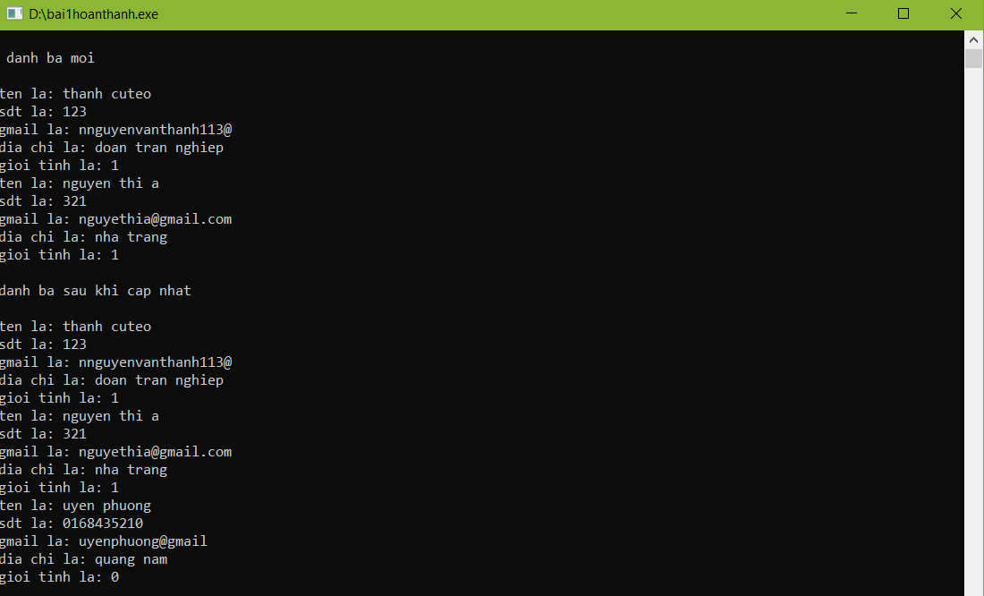
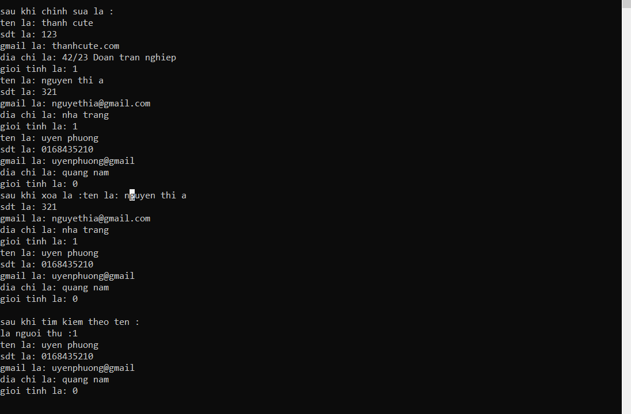
- File xuất db.dat
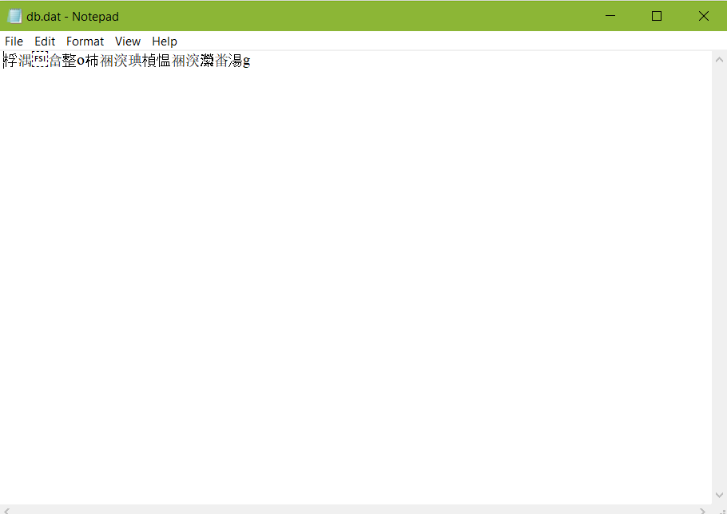
Bài 2:
- Bài làm ở nhà :
-Làm theo kiểu struct NgayThang
-Có các hàm :
+Nhap(string &s,NgayThang &ngay) : nhập chuỗi ngày tháng năm theo định danh dd/MM/yyyy
+LayDMY(string &s, NgayThang &ngay) :đổi chuỗi string vừa nhập thành số ,lấy ra ngay , lấy ra tháng, lấy ra năm
+ktranhuan(NgayThang ngay): kiểm tra xem nam đưa vào có phải là năm nhuận hay ko
+ có 2 cách tính ngày nhập vào là ngày thứ mấy trong năm :
1.1 - tinhSoNgayTrongThang(NgayThang ngay, int i) :tính ngày trong tháng gồm bao nhiêu ngày , sử dụng câu lệnh switch case
+tinhSTTNgayTrongNam(NgayThang ngay): sau khi tính được số ngày trong tháng dựa vào đó tính số ngày thứ tự của ngày đưa vào trong năm đưa vào .
1.2- sothutungaytrongnam(NgayThang ngay): tính ra được số thứ tự của ngày đó trong năm nhập vào
2.Bài làm theo cấu trúc của nhóm :

-Làm theo kiểu struct ngaythang
-Gồm có các hàm
+nhap(string &s) :nhap vào 1 chuối tring theo định dạng dd/MM/yyy
+sau khi nhập ở hàm int main sẽ lây được ngay thang nam bằng cách chuổi đổi tring sang số .
+namnhuan(int nam) : kiem tra xem năm đưa vào có phải là năm nhuận hay không
+timstt(ngay n) : kiểm tra số thứ tự của ngay đưa vào là thứ bao nhiêu trong năm đưa vào
+CongNgayThang(ngaythang n ,int x) :cộng 1 số dương <365 để hàm tính ngay tháng năm sau khi công thêm 1 số là ngay thang nam nào, có sự hỗ trợ của hàm NgayTruSTT(int n ,int nam)
+TruNgayThang(ngaythang n , int x) : trừ 1 số dương <365 để hàm tính ngay tháng năm sau khi công thêm 1 số là ngay thang nam nào, có sự hỗ trợ của hàm NgayTruSTT(int n ,int nam)
-Bài làm :
+ thư viện :
#include<IOSTREAM>
#include<stdio.h>
#include<stdlib.h>
#include<string>
using namespace std;
+ Khai báo struct và mảng toàn cục
struct ngaythang
{
int ngay;
int thang;
int nam;
} ;
int thang[13]={0,31,28,31,30,31,30,31,31,30,31,30,31};
+ Hàm nhập ngày tháng
void nhap(string &s)
{
cout<<"nhap ngay thang nam (dd/mm/yyyy) :";
getline(cin,s);
cout<<s;

}
+ Hàm kiểm tra năm nhuận
int namnhuan(int nam)
{
if((nam%4==0&&nam%100!=0)||nam%400==0)
return 1;
return 0;

}
+ Hàm tìm stt của ngày trong năm
int timstt(ngaythang n)
{
int stt = n.ngay;
if(namnhuan(n.nam) == 1)
{
for(int i = 0; i < n.thang;i++)
{
if(i == 2)
thang[i] += 1;
stt+=thang[i];

}
return stt;
}
else
{
for(int i = 0; i < n.thang;i++)
{
stt+=thang[i];

}
return stt;
}
+ Hàm ngày trừ stt để xuất ra ngày tháng năm sau khi cộng trừ ngày
void NgayTruSTT(int n, int nam)
{
int i = 0;
while(n > thang[i])
{
n = n - thang[i];
i++;
}
cout<<"ngay :"<<n<< " thang "<<i<<" nam :"<<nam;
}
+ Hàm cộng ngày
int CongNgayThang(ngaythang n, int x)
{
int kq = x + timstt(n);
if(namnhuan(n.nam))
{
if(kq <= 366)
{
thang[2] = 29;
NgayTruSTT(kq, n.nam);
}
else
NgayTruSTT(kq-366,n.nam+1);
}
else
{
if(kq <= 365)
NgayTruSTT(kq,n.nam);
else
{
n.nam++;
if(namnhuan(n.nam))
{
thang[2] = 29;
NgayTruSTT(kq-365,n.nam);
}
else
NgayTruSTT(kq-365, n.nam);
}
}
}
+ Hàm trừ ngày
int TruNgayThang(ngaythang n, int x)
{
int kq = timstt(n);
if(kq > x)
{
kq -= x;
if(namnhuan(n.nam))
{
thang[2]=29;
NgayTruSTT(kq,n.nam);
}
else
{
NgayTruSTT(kq,n.nam);
}
}
else
{
if(namnhuan(n.nam))
{
kq = kq - x + 366;
n.nam--;
NgayTruSTT(kq,n.nam);
}
else
{
kq = kq - x + 365;
n.nam--;
if(namnhuan(n.nam))
{
thang[2]=29;
NgayTruSTT(kq,n.nam);
}
else
{
NgayTruSTT(kq,n.nam);
}
}
}
}
+ Hàm int main()
int main()
{ int n,k;
char t[4];
ngaythang x;
string st;
nhap(st);
t[0]=st[0];
t[1]=st[1];
x.ngay=atoi(t);
cout<<"\n ngay :"<<x.ngay;
t[0]=st[3];
t[1]=st[4];
x.thang=atoi(t);
cout<<"\n thang :"<<x.thang;
t[0]=st[6];
t[1]=st[7];
t[2]=st[8];
t[3]=st[9];
x.nam=atoi(t);
cout<<"\n nam :"<<x.nam;
if(namnhuan(x.nam))
cout<<"\n la nam nhuan";
else
cout<<"\n khong phai nam nhuan";
cout<<"\n so thu tu:"<<timstt(x)<<endl;
cout<<"nhap so ngay muon cong x <= 365 : ";
cin>>n;
cout<<endl;
CongNgayThang(x,n);
cout<<endl;
cout<<"nhap ngay tru :";
cin>>k;
TruNgayThang(x,k);
// cout<<"ngay"<<x.ngay<<"thang"<<x.thang<<"nam"<<x.nam;
}
- Demo:

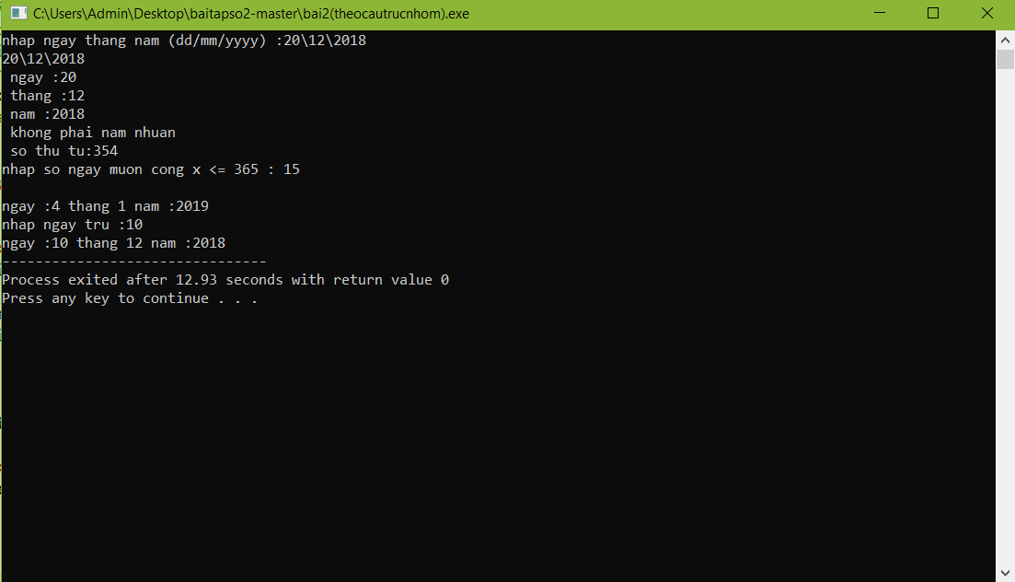
Bài 3 :
- Mục tiêu: Giúp sinh viên có kỹ năng thao tác trên file, trên kiểu dữ liệu cấu trúc, xử lý các vòng lặp, câu lệnh rẽ nhánh.
- Mô tả:
Trò chơi gồm các bộ đề thi trắc nghiệm và đáp án được lưu trữ thành các file txt – mỗi bộ đề và đáp án được lưu trong một file. Người chơi có thể chọn bộ đề để trả lời các câu hỏi trắc nghiệm. Chương trình có các chức năng sau:
- Chọn bộ đề trắc nghiệm
- Trả lời các câu hỏi trắc nghiệm theo bộ đề đã chọn
- Lưu điểm của các người chơi
- Xem điểm của những người chơi.

- bài chuẩn bị ở nhà :
-bài gồm có các hàm :
+ChonDe() : chọn bộ đề mà mình muốn làm
+MoDe() : mở bộ đề mà người chơi đã chọn và người chơi nhập đáp án mỗi câu hỏi (đọc từ file txt),sau khi chơi xong thì sẽ có điểm của người chơi và được lưu vào 1 file txt
+LuuDiem(int diem): nếu người chơi muốn lưu điểm thì điểm sau khi chơi sẽ được lưu vào 1 file txt,trước đó nếu người chơi muốn xem điểm của mình thì sẽ xuất ra điểm
+XemDiem(): nếu người chơi muốn xem điểm của mọi người đã chơi thì sẽ xuất ra điểm của mọi người gồm tên và điểm số (đọc từ file txt)
-Bài làm :
+ Hàm xem điểm
void XemDiem(){
string s;
g.open("C://Users/Admin/Desktop/xemdiem.txt", ios::in);
cout << "diem nguoi choi da luu la:" << endl;
getline(g, s);
do{
cout << s << endl;
getline(g, s);
}while(s.compare("") != 0);
g.close();
}
+ Hàm lưu điểm
void LuuDiem(int diem){
int a;
int k;
do{
cout << "chon 1 de luu diem / chon 2 de khong luu diem!!!" << endl;
cin >> a;
if(a < 0 || a > 2)
cout << "chon lai!!!" << endl;
}while(a < 0 || a > 2);
if(a == 1){
string s;
cout << endl << "nhap ten de luu diem: ";
fflush(stdin);
getline(cin, s);
g.open("C://Users/Admin/Desktop/xemdiem.txt", ios::out | ios::app);
g << s << "diem dat duoc :" << diem << "\n";
g.close();
cout << "luu diem thanh cong" << endl << endl;
cout<<" muon xem diem thi nhan 1 nguoc lai nhan 0 :"<<endl;
cin>>k;
if(k == 1)
{
cout<<"diem so cua ban la :"<<diem<<endl;
}
if(k == 0)
{
cout<<"Hen gap lai !!"<<endl;
}
int t;
do{

cout<<"xem diem so cua cac nguoi choi nhan 2 or thoat nhan 3 "<<endl;
cin>>t;
if(t == 2)
XemDiem();
else
cout<<" chao than ai !!";
}while (t<2 && t>3);
}
}
+ Hàm mở đề
void MoDe(){
string s;
string x;
int diem = 0;

getline(f, s);
cout << s << endl;
getline(f, s);
for(int i = atoi(s.c_str()); i > 0; i--){
getline(f, s); // --- dong 1 / cau hoi ---
cout << s << endl;
getline(f, s); // --- dong 2 / dap an A --
cout << s << endl;
getline(f, s); // --- dong 3 / dap an B --
cout << s << endl;
getline(f, s); // --- dong 4 / dap an C ---
cout << s << endl;
fflush(stdin);
getline(f, s); // --- dong 5 / dap an dung ---
cout << "cau tra loi cua ban la: ";
getline(cin, x); // --- dap an nguoi thi ---
cout << endl;
// --- kiem tra dap an dung voi dap an nguoi thi va cong diem ---
if(s.compare(x) == 1)
diem += 2;
}
cout << "da hoan thanh bai kiem tra!!!" << endl << endl;
LuuDiem(diem);

}
+ Hàm chọn đề
void ChonDe(){
int a;
do{
cout << "nhap so 1, 2 hoac 3 chon bo de tuong ung / chon 4 de xem diem so da luu!!!" << endl;
cout << "1. de 1" << endl << "2. de 2" << endl << "3. de 3" << endl << "4. xem diem da luu" << endl;
cin >> a;
if(a < 1 || a > 4)
cout << "chon sai!!! vui long chon lai!!!";
}while(a < 1 || a > 4);

if(a == 1){
f.open("C://Users/Admin/Desktop/DE_1.txt", ios::in);
MoDe();
f.close();
}
if(a == 2){
f.open("C://Users/Admin/Desktop/DE2.txt", ios::in);
MoDe();
f.close();
}
if(a==4)
XemDiem();
}
+ Hàm int main()
int main(){
ChonDe();
}
- Demo:
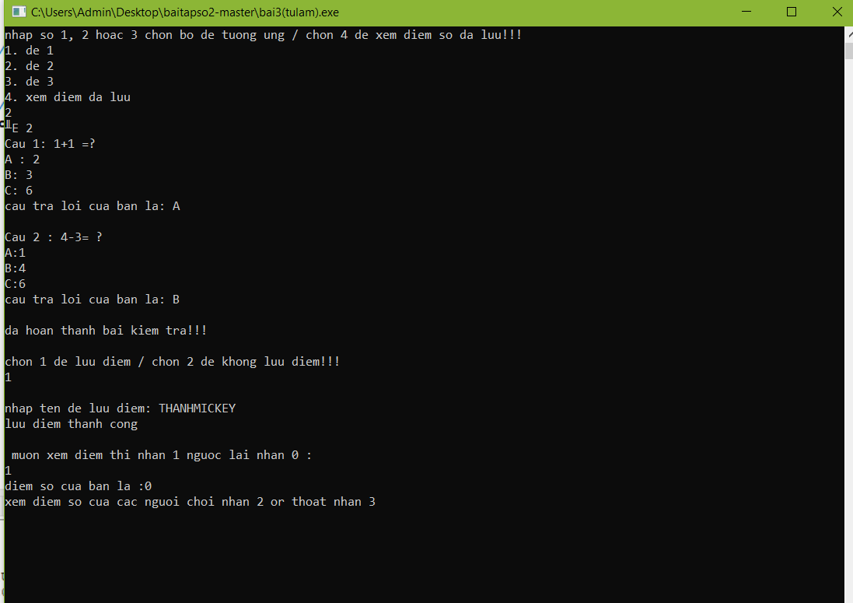

- bài làm theo cấu trúc của nhóm :
-làm theo kiểu struct cauhoidapan
-struct nguoichoi
-vector<cauhoidapan> ds
-vector<nguoichoi> nc
-gồm có các hàm :
+chonde(): sau khi ở hàm int main() chọn đề muốn chơi thì hàm chonde() sẽ đọc và lưu vào vector ds
+docde(): đọc đề từ file đã chọn
+kiemtra(string A, string B):kiểm tra đáp án người chơi nhập so với đáp án của đề
+xuat(cauhoidapan ds): xuất ra câu hỏi và đáp án mà người chơi phải chọn sau mỗi câu hỏi
+Xuattendiem(): sau khi chơi xong sẽ xuất ra tên và điểm của người chơi
+GhiFile(): ghi tên và điểm người chơi ra file txt nếu người chơi muốn lưu
+InDS() : in ra danh sách tất cả các người đã chơi
    - Bài làm
+ Khai báo truct và vector
struct cauhoidapan{
string cauhoi;
string A;
string B;
string C;
string DA;

};
struct nguoichoi{
string ten;
int diem;
};
ifstream f;
//khai bao vector
vector<cauhoidapan> ds;
vector<nguoichoi> nc;
fstream g;
+ Hàm chọn đề
void chonde()
{
// ifstream f("DE1.txt");
int sl;
cauhoidapan de;
string s,ans;
getline(f,s);
//doi string sang int
sl=atoi(s.c_str());
for(int i=0;i<sl;i++)
{
getline(f,s) ;de.cauhoi=s;
getline(f,s) ;de.A=s;
getline(f,s) ;de.B=s;
getline(f,s) ;de.C=s;
getline(f,s) ;de.DA=s;
ds.push_back(de);
}
docde();}
+ Hàm kiểm tra đáp án
bool kiemtra(string A,string B)
{
if(A.compare(B)==0)
return true;
else
return false;

}
+ Hàm xuất
void xuat(cauhoidapan ds,int &diem)
{
string dapan;
cout<<ds.cauhoi<<endl;
cout<<ds.A<<endl;
cout<<ds.B<<endl;
cout<<ds.C<<endl;
cout<<"nhap dap an :";
cin>>dapan;
if(kiemtra(ds.DA,dapan))
diem+=2;
}
+ Hàm xuất tên điểm ra file
void Xuattendiem()
{
// cout<<NC.ten<<" diem so nguoi choi la :"<<NC.diem;
g.open("C://Users/Admin/Desktop/Diem.txt",ios::out| ios::app);
for(int i =0 ;i<nc.size();i++)
{
g << nc[i].ten << " diem dat duoc :" <<nc[i].diem<<endl;
cout<<nc[i].ten<<" : "<<nc[i].diem;
}
g.close();
}
+ Hàm in ra danh sách
void InDS()
{
int in;
string s;
cout<<"\nnhap 1 neu muon in danh sach tat ca nguoi choi :";
cin>>in;
g.open("C://Users/Admin/Desktop/Diem.txt",ios::in);

if(in == 1){
getline(g,s);
{
do
{
cout<<s<<endl;
getline(g,s);
}
while(s.compare("") != 0);
}
}
else
cout<<"ban la nguoi choi dau tien "<<"\nHen Gap Lai !!";
}
+ Hàm đọc đề
void docde()
{
nguoichoi NC;
int diemso=0;
string ten;
for(int i=0;i<ds.size();i++)
xuat(ds[i],diemso);
cout<<"\ndiem cua ban la: "<<diemso<<endl;
cout<<"nhap ten de luu :";
cin>>ten;
cout<<endl;
NC.ten=ten;
NC.diem=diemso;
nc.push_back(NC);
Xuattendiem();
}
+ Hàm int main ()
int main()
{
int n;
cout<<"nhap de muon chon 1(de 1) và 2(de 2)";
cin>>n;
if(n==1){
f.open("C://Users/Admin/Desktop/DE1.txt");
chonde();
InDS();
}
if(n==2)
{
f.open("C://Users/Admin/Desktop/DE2.txt");
chonde();
InDS();
}
}
  - Demo:
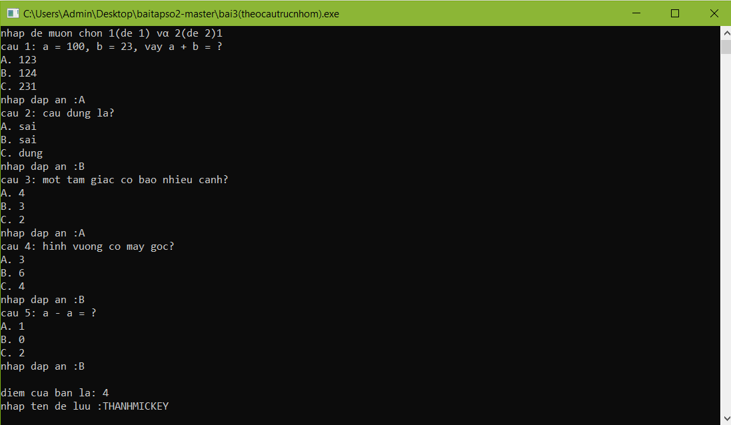

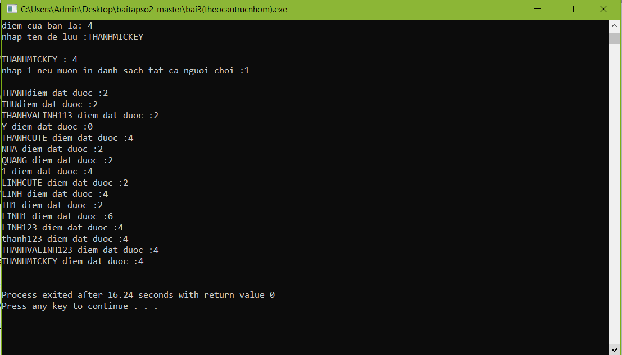

Bài 4: Tổ chức dữ liệu và giải bài toán tìm đường đi ngắn nhất của một đồ thị vô hướng.
- Mô tả :
+ Tạo mới đồ thị, lưu đồ thị vào File
+ Mở đồ thị từ file dữ liệu đã có
+ Tìm đường đi ngắn nhất, kết quả tìm được lưu vào một file
+ Xuất lần lượt quá trình tìm ra đường đi ngắn nhất

-gồm có các hàm :
+void docfile(int a[100][100],int n) : đọc từ file
+void xuatfile(int a[100][100],int n):xuất ra màn hình
+int taomatran (int a[100][100],int n):nhập từ bàn phím
+void duongdingannhat (int a[max][max],int batdau,int n):thuật toán tìm đường đi ngắn nhất
+int main()
-Bài làm :
+Hàm đọc từ file
void docfile(int a[100][100],int n)
{
for(int i=0;i<n;i++)
{
for(int j=0;j<n;j++)
{
f>>a[i][j];
}
}
f.close();
}
+Hàm xuất ra màn hình
void xuatfile(int a[100][100],int n)
{
for(int i=0;i<n;i++)
{
for(int j=0;j<n;j++)

cout<<a[i][j]<<" ";

cout<<endl;

}
}
+Hàm nhập từ bàn phím
int taomatran (int a[100][100],int n)
{
for(int i=0;i<n;i++)
{
for(int j=0;j<n;j++)
{
cout<<"nhap a"<<"["<<i<<"]"<<"["<<j<<"]";
cin>>a[i][j];
}
}
}
+Hàm thuật toán đường đi ngắn nhất
void duongdingannhat (int a[max][max],int batdau,int n)
{
int haophi[max][max], dadi[max], vet[max], duongdi[max];
int dem,mini,toi;
//khoi tao ma tran goc neu = 0 thi bang vo cung
for(int i=0;i<n;i++)
{
for(int j=0;j<n;j++)
{
if(a[i][j]==0)
haophi[i][j] = vocung;

else
haophi[i][j]=a[i][j];
}
}
//khoi tao ma tran dadi[],vet[],int pt[]
for(int i=0;i<n;i++)
{
vet[i]=batdau;
dadi[i]=0;
duongdi[i]=haophi[batdau][i];
}
dem=1;
duongdi[batdau]=0;//tu mot diem di mot diem thi bang 0
dadi[batdau]=1;//diem dau tien da di qua nen dat bang 1
while(dem<n-1 )
{
mini=vocung;
for(int i=0;i<n;i++/* tim diem ke tiep gan nhat */)
{
if(dadi[i]!=1&&duongdi[i]<mini)
{
mini=duongdi[i];
toi=i;

}
}
dadi[toi]=1;
for(int i=0;i<n;i++)
{
if(dadi[i]!=1)
if(mini+haophi[toi][i]<duongdi[i] /* neu tim duoc duong di tu dau den diem can tim ngan hon thi */)
{
duongdi[i]=mini+haophi[toi][i];
vet[i]=toi;
}
}
dem++;
}
for(int i=0;i<n;i++)
{
if(i!=batdau)
{
cout<<endl;
cout<<"Khoang cach nut "<<batdau<<"->"<< i << ":" <<duongdi[i] <<" ";
cout<<"duong di "<<i;
int j=i;
do
{
j=vet[j];
cout<<"<-"<<j;
}
while(j!=batdau);
}

}
}
+Hàm int main()
int main()
{
int n,k;
int bd;
f.open("bai4.txt",ios::in);
int a[100][100];
int b[100][100];
do
{
cout<<" nhap 1 de nhap file | 2 de nhap tu ban phim :";
cin>>k;
}
while(k<1 | k>2);
if(k == 1)
{
f>>n;
f>>bd;
docfile(a,n);
xuatfile(a,n);
duongdingannhat(a,bd,n);
}
if(k == 2)
{
cout<<"nhap so diem :";
cin>>n;
cout<<"nhap vao diem bat dau di :";
cin>>bd;
taomatran (a,n);
duongdingannhat(a,bd,n);
}
}
-Demo:
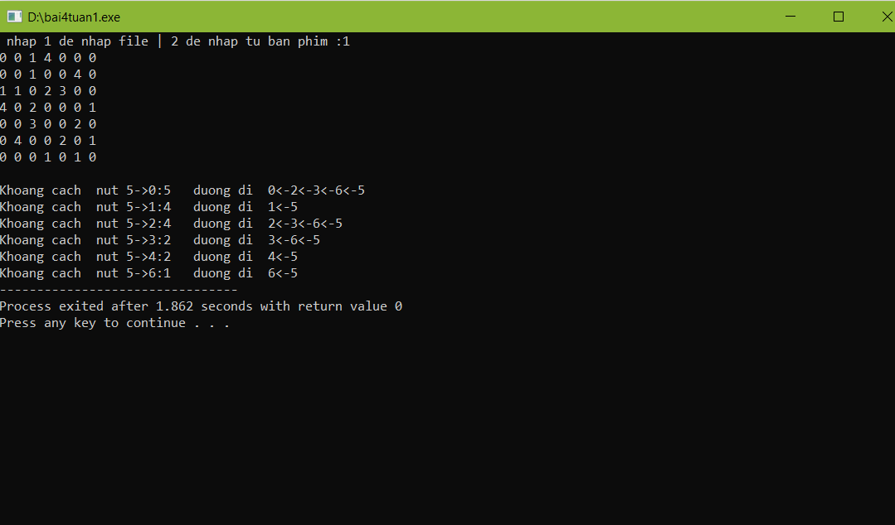
Bài 5:
-ngắt 10h : BIOS xóa màn hình
-ngắt 13h:BIOS gọi các phục vụ đĩa cứng mềm
- ngắt 21h:DOS : các chức năng của DOS
+ Hàm 01h: nhập một ký tự từ bàn phím và hiện ký tự nhập ra màn hình.
Nếu không có ký tự nhập, hàm 01h sẽ đợi cho đến khi nhập.
- Gọi: AH = 01h
- Trả về: AL chứa mã ASCII của ký tự nhập
MOV AH,01h
INT 21h
; AL chứa mã ASCII của ký tự nhập
+ Hàm 02h: xuất một ký tự trong thanh ghi DL ra màn hình tại vị trí con trỏ hiện hành
- Gọi AH = 02h, DL = mã ASCII của ký tự
+Hàm 08h: giống hàm 01h nhưng không hiển thị ký tự ra màn hình
+Hàm 09h: xuất một chuỗi ký tự ra màn hình tại vị trí con trỏ hiện hành, địa chỉ chuỗi được chứa trong DS:DX và phải được kết thúc bằng ký tự $
+Hàm 0Ah: nhập một chuỗi ký tự từ bàn phím (tối đa 255 ký tự), dùng phím ENTER kết thúc chuỗi
+Hàm 4Ch: kết thúc chương trình
- Bài làm 21h demo trên Turbo C++
#include<stdio.h>
#include<conio.h>
#include<dos.h>
int nhap();
void main()
{
int x;
printf ("\n Moi ban nhap mot so tu 0->9:");
x=nhap();
printf("\n So ban vua nhap la: %d",x);
getch();
}
int nhap()
{
union REGS regs;
int x;
regs.h.ah=1;
int86(0x21,&regs,&regs);
x=regs.h.al;
x -=0x30;
return x;
}
+ Ý nghĩa chạy code trên : CPU sẽ chiếm 100% kiểm soát để thực hiện chương trình nhập số , sau khi chương trinh chạy hết thì CPU sẽ được trao lại quyền để thực hiện các công việc khác như : word , google chorm ,….
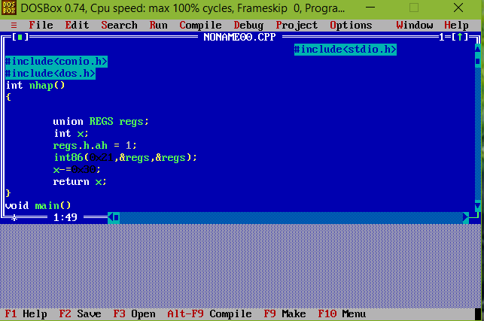
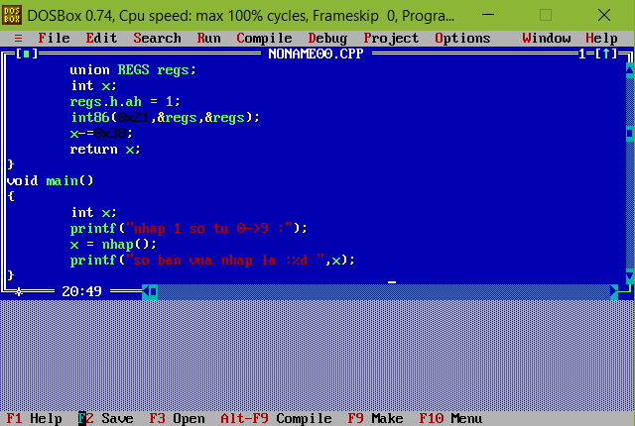

DANH MỤC TÀI LIỆU THAM KHẢO
1 . Web diendan.congdongcviet.com
2 . Hướng dẫn của thầy Tuấn Anh

